兰州政府采购管理交易系统
供应商使用说明书

甘肃华欣
2021年8月10日
目录
1 编写目的 3
2 系统管理 3
2.1 登录首页 3
2.2 系统首页 3
2.3 履约验收管理 3
2.3.1 验收申请管理 4
2.4 采购支付管理 4
2.4.1 支付申请管理 4

编写目的
本用户使用手册讲述了用户使用系统过程中应注意的一些问题和操作说明，适用供应商等用户。

系统管理

登录首页
兰州政府采购管理交易系统登录地址：http://czj.lanzhou.gov.cn:8089/login.jsp
登录页面，如下图：
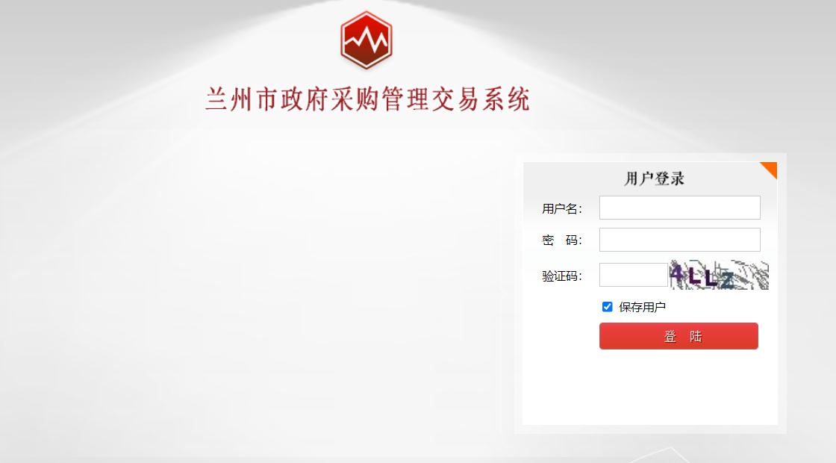
请输入用户名和密码直接登录；

系统首页
用户登录成功，可访问系统首页，如下图：
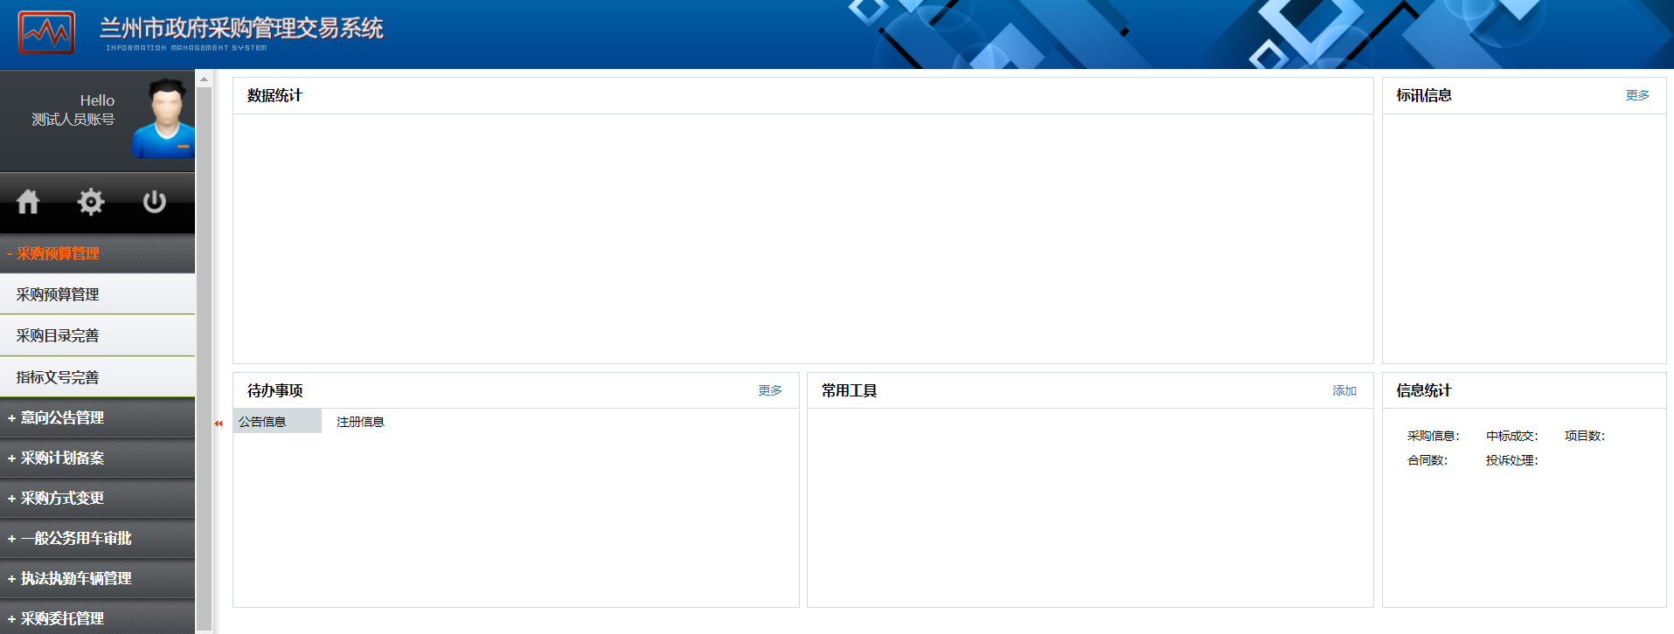

履约验收管理
功能说明：供应商对本公司需要验收的项目信息进行提交申请，可以实现申请验收信息的新增、修改、删除、提交、查询等操作。

验收申请管理
功能说明：供应商对本公司需要验收的项目信息申请。
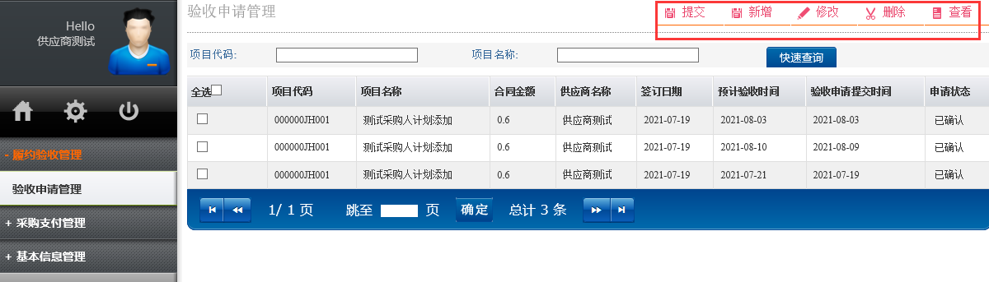
【新增】对项目验收申请信息进行添加操作。
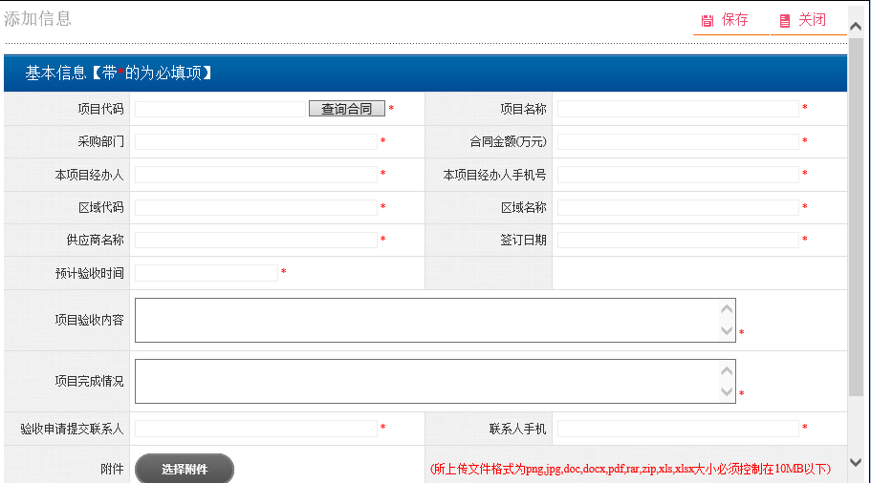
【修改】对项目验收申请信息进行修改操作。
【删除】对项目验收申请信息进行删除操作。
【查看】对项目验收申请信息进行查看操作。

采购支付管理
功能说明：供应商对本公司需要支付的项目信息进行查看，以及提交申请支付信息，可以实现验收信息的查看，对验收项目进行申请支付信息的新增、修改、删除、提交、查询等操作。

支付申请管理
功能说明：供应商对本公司需要付款的项目信息查看。
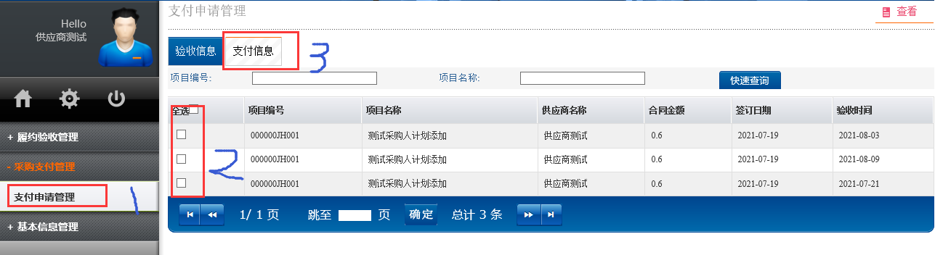
第一步：功能菜单—采购支付管理—支付申请管理—验收信息列表
第二步：选择需要支付的项目
第三步：点击‘支付信息’面板，如下图所示
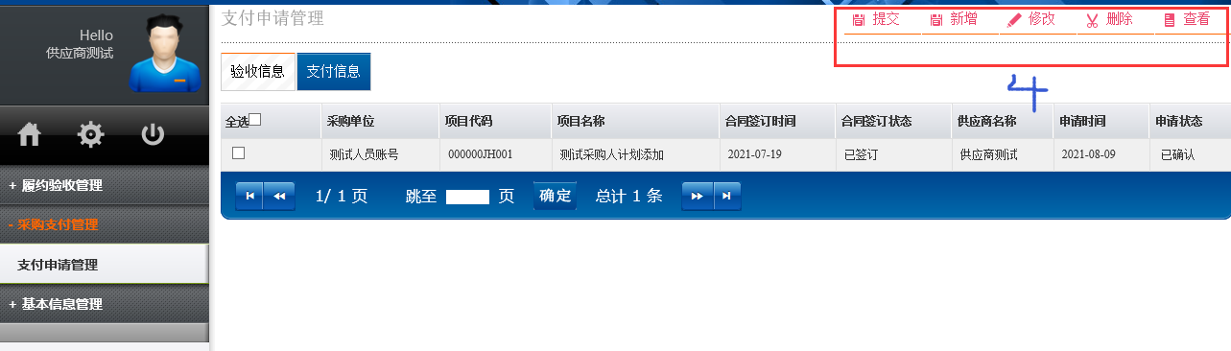
第四步：对支付申请信息进行维护操作
【提交】对项目支付申请信息进行提交操作，提交后采购人可以对支付申请信息查看确认。
【新增】对项目支付申请信息进行添加操作。
【修改】对项目支付申请信息进行修改操作。
【删除】对项目支付申请信息进行删除操作。
【查看】对项目支付申请信息进行查看操作。

